СВЕЧА ПАМЯТИ

Виртуальные свечи превратятся в реальную помощь участникам войны

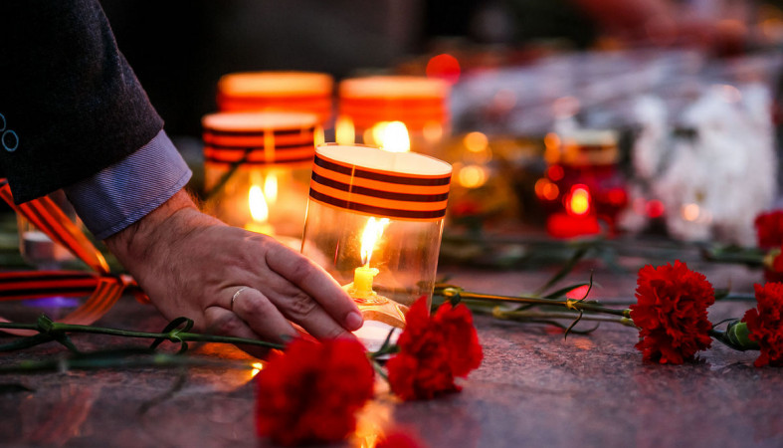

Ежегодно 22 июня, в День памяти и скорби, в России проводится общенациональная акция «Свеча памяти». По всей стране люди зажигают свечи в память погибших в Великой Отечественной войне. В этом году акция пройдет в онлайн-формате и каждая виртуальная свеча превратится в 1 рубль, направленный на оказание медицинской помощи участникам Вов, сообщает сайт ruy.ru.
Великая Отечественная война унесла жизни 27 миллионов наших соотечественников. Зажигая свечу памяти, мы почтим каждого из погибших, а также окажем поддержку ныне живущим ветеранам.
Любой желающий может присоединиться к акции на сайте деньпамяти.рф с 15 по 22 июня. Пользователи социальных сетей «ВКонтакте» и Одноклассники смогут не только поделиться информацией об этом, но и подарить «Свечу памяти» друзьям.

Также 22 июня в 12:15 состоится Всероссийская минута молчания, к которой присоединятся телеканалы и радиостанции. Вся страна затихнет, чтобы вспомнить павших в годы войны.

